Integrando LIDERANCA e cultora em processos de transformação 23/05/2024

* Metodologia Barret

7 Níveis de consciência

Mapa de desenvolvimento

* Cultura: A maneira como as coisas são feitas aqui

Reflexo dos valores crenças e comportamentos.

* Mapear valores e da cultura fornece roadmap para construir uma organização sustentável e de alto desempenho.
* A cultura come a estratégia no café da manha.
* Livro a organização dirigida por valores richard barret
* Modelo Barret

Inspirado na pirâmide de maslaw

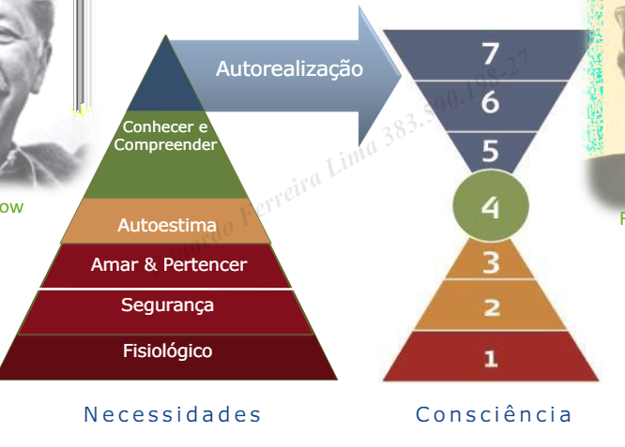

1. Viabilidade: Assegurar a estabilidade $

Pessoal(+)Saúde, estabilidade financeira

Pessoal (-) Insegurança de emprego, Cautela

Organização (+) Lucro, Valoração, Saúde\Segurança

Organização (-) Controle Exploração

Medo: Não ter $ suficiente medo da escassez material.

1. Relacionamentos: Construir Relacionamentos

Pessoal(+): Família, Amizade

Pessoal(-): Exigente , Ser gostado

Organização (+) Satisfação, Comunicação Aberta, Respeito

Organização (-) Culpar manipulação

Medo: Não ser aceito Não pertencer

1. Desempenho: Atingir a excelência

Pessoal(+): Auto Confiança, Sucesso

Pessoal(-): Arrogância, Perfeccionismo

Organização(+): Eficiência, Produtividade, Qualidade

Organização(-): Burocracia, Trabalho excessivo

Medo: Não ser importante.

1. Evolução: Evoluir com coragem (já não há valores negativos)

Pessoal: Ousadia, Coragem, Crescimento Pessoal

Organização: Inovação, Diversidade, Trabalho em equipe

1. Alinhamento: Expressão autentica

Pessoal: Confiança, entusiasmo, Generosidade

Organização: Integridade, Atitude positiva, Honestidade

1. Colaboração: Cultivar comunidades:

Pessoal: Dialogo, Mentoring, Trabalho voluntario

Organização: Perspectiva de longo prazo,

Responsabilidade social,

Sustentabilidade

Porque valores :

O que são :

Por que São importantes :

Valores São uma forma resumida de descrever nossas motivações.

Evolução Humana (Liderança)

1. Domínio Pessoal:

Gerenciar, Dominar\liberar Medos conscientes e subconscientes.

1. Individuação:

Descobrir Proposito encontrando significado para o ser\estar .

Para liderar é necessário ser exemplo.

Você não consegue liderar uma equipe quando não consegue liderar a si mesmo.

1. Auto Liderança: Requer compreensão intima sobre quem você é, como funciona e os bloqueios que impedem que você descubra um senso de bem estar e realização em sua vida

* Gerenciamento de transição
  1. Termino
  2. Zona Neutra
  3. Reinicio
* Gerente não é Lider
* Chave: Tornar-se Consciente

1. Gestor de Crises: Viabilidade e estabilidade

(+)

* Capacidade de gerenciar adversidades
* Direto
* Foco Financeiro
* Assume Controle em Crises

(-)

* Controlador
* Cautela excessiva
* Foco Curto Prazo

1. Gerente De relacionamentos: Relacionamento interpessoal, Harmonioso, Boa comunicação.

(+)

* Acessível/Presta suporte
* Foca Na satisfação do cliente
* Sabe Escutar
* Respeita

(-)

* Evita Conflitos
* Necessita ser gostado
* Tendencia a competição

1. Gerente de Desempenho: Eficiência, excelência, produtividade, qualidade e profissionalismo

(+)

* Melhores Praticas
* Eficiência
* Produtividade
* Orientado a resultados

(-)

* Exigente
* Trabalho excessivo
* Politico

1. Facilitador/Inovador: Adaptabilidade, Empoderamento, Renovação, Aprendizagem (somente pontos positivos)

Senso de dono

Empoderamento

Aprendizagem/Inovação

Assumi Riscos

Formador de equipe

1. Lider Autentico: Organização coesa, internamente capaz de ação coletiva

Inteligência

Integridade

Atitude Positiva

Transparência

Confiável

1. Mentor-parceiro: Conexão por meio de colaboração

Coach

Empatia

Desenvolvimento Liderança

Lider Servidor

Parcerias Mutuamente benéficas

1. Lider Visionário: Bem estar do mundo

Cria novo Futuro

Longo Prazo

Responsabilidade Social

Sustentabilidade

Sabedoria

Livros:

Imunidade a Mudança

* 3 estágios de desenvolvimento da fase adulta:
  + Mente socializada 🡪 3 primeiros níveis

Para Função Operacional Foco fazer o que foi mandado

* + Mente de autoria pessoal 🡪 Nível 4 e 5

Gerentes, tem iniciativa e trabalho extra, foco em atingir resultados

* + Mente autotransformadora 🡪 Vocação ou Missão

Nível 6 e 7 C-levels (C.E.O ,C.F.O ..)

Questionamentos:

1. Questione suas crenças
2. Converse com pessoas com outras experiencias\culturas.
3. Tenha experiencias em outro país
4. Aproveite as crises para rever seus objetivos propósito e identidade
5. Nas grandes questões siga sua intuição
6. Faça o que tem sentido e paixão
7. Escolha seus relacionamentos e não seja escolhido por eles

* 7 Estágios do desenvolvimento pessoal
  1. Viabilidade: Necessidades Basicas
  2. Relacionamento: Necessidade de pertencimento
  3. Desempenho: Necessidade de respento e reconhecimento
  4. Evolução: Liberdade e autonomia
  5. Alinhamento: Significado e proposito
  6. Colaboração: Diferença no mundo
  7. Serve aos outros
* Necessiade de liberdade e autonomia
  1. Quem sou eu?
  2. O que estou fazendo aqui ?
* Falta de individuação gera entropia
* Tornar-se que você é

Encontrar seu lugar no mundo

* Sozinho não há diferença
* Pazes com o passado

Não reproduzir padrões do passado no presente

* Fazer coisas diferentes
* Domínio Pessoal
  + O que é?
    - Capacidade de gerenciar necessidades básicas com sucesso
  + Como?
* Libertando de medos e crenças limitantes
  + Benefícios?
* Autenticidade

Se responsabilizar por emoção ou pensamento.

* Estágios do Domínio Pessoal
* Libere suas emoções antes de uma ação.
* Ative o observador Interno
* Identifique os sentimentos
* Identifique os pensamentos
* Identifique as necessidades
* Identifique as crenças
* Investigue as necessidades do outro
* Comunique as suas necessidades
* Dialoque/negocie
* Comunicação não Violenta
* Metodologia o trabalho:

Uma vez identificado o medo (crença Limitante)

* + - Isso é verdade?
    - Você pode ter absoluta certeza que isso é uma verdade?
    - Quais emoções emergem disso?
    - Quais tratamentos emergem disso?
    - Quais relacionamentos emergem disso?
    - Quem Você seria sem essa crença?
    - Inverta a crença